**绘本推荐：《小种子》**

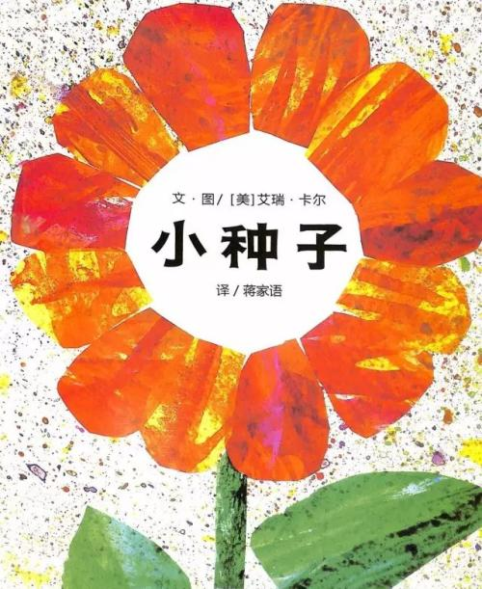

整本故事讲述的是在一群种子当中有一颗最不起眼的小种子，它跟着大伙不疾不许地闯过难关，逃过劫难，最后长成了一颗高大亮丽的花朵，并播撒生命延续的种子。

一开始，这颗小种子没有因为自己的弱小而失去了飞向远方的勇气，身边其他的种子也没因为它的小而嘲笑和阻挠它。小种子开始按照自己的节奏和方式飞行，旅途中它遭遇了烈日、雪山、海洋和沙漠，尽管跟着大伙有些吃力但它还是安然无恙的渡过了危险。

小种子通过听从内在的声音，按照顺其自然的成长法则不断的感受，不断的历练外界环境带给它的种种考验，从懵懂、接纳、坚定到最终走向成熟。